**Песочная терапия**

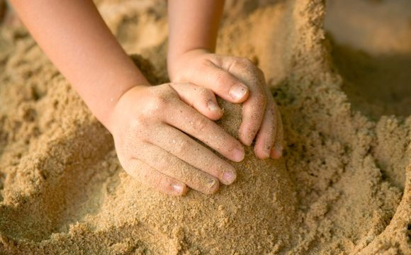

**Sandplay**

Песочная терапия представляет собой невербальную форму психокоррекции, где акцент делается на творческое самовыражение ребенка, благодаря которому на бессознательно-символическом уровне происходит отреагирование внутреннего напряжения и поиск путей развития. Она предпологает использование коллекции миниатюрных фигурок, подноса с песком и воды. Ребенок, в присутствии психолога, используя различные фигурки создает ландшафт песочной картины. Все это происходит в форме игры и позволяет выразить то, для чего трудно подобрать слова, соприкоснуться с тем, к чему трудно обратиться напрямую, увидеть в себе то, что обычно ускользает от сознательного восприятия. В подносе с песком переживания, тревоги, внутренние конфликты обретают зримую форму. Здесь невозможно ошибиться или сделать что-то не так, потому что никто не знает, как должна выглядеть «достаточно хорошая» песочная картина. Данный метод позволяет:

- проработать психотравмирующие ситуации на символическом уровне

- дать выход отреагированию негативного эмоционального опыта в процессе творческого самовыражения

- позволяет изменить отношение к себе, к своему прошлому, настоящему и будущем

- укоренить (или пробудить) доверие к миру, развить новые, более продуктивные отношения с миром.

